Софийски университет
"Св. Климент Охридски"
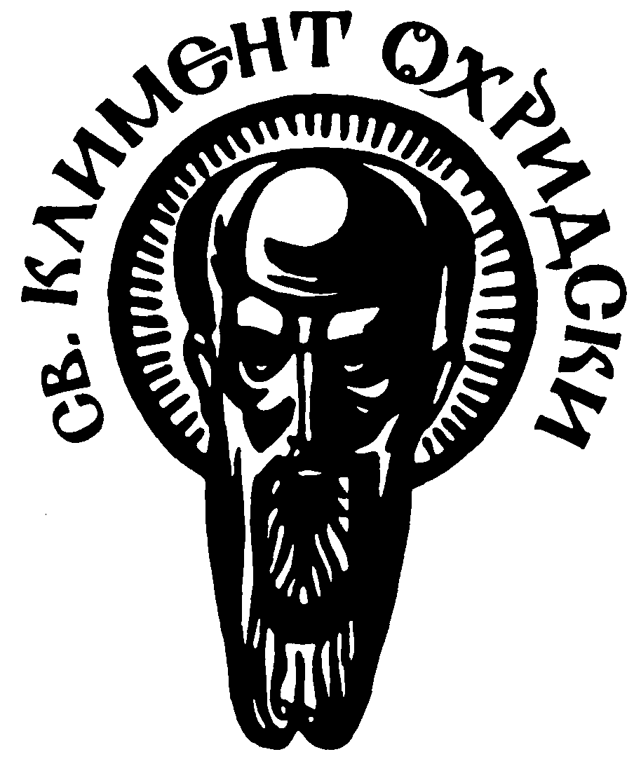
Исторически факултет

Енцо Ферари
Бащата на автомобилизма
(Курсова работа по Историческа информатика)

Изготвил:
Никола Йорданов Стефанов
История (задочно), I курс
Фак. №: 2499
Преподавател:
Проф. д-р Ю. Тодоров

Дата: 24 ноември 2015 г.

Името "Ферари" отдавна се е превърнало в синоним на спортна кола и автомобилен спорт. Фамилията на една от най-прочутите личности в историята на състезанията и бизнеса е като магнит за ценители и почитатели на бързите и красиви модели. Днес "Ферари" продава все повече и повече нови автомобили. Произвежда по над 7500 коли годишно, които обаче далеч не са достатъчни, за да удовлетворят поръчките. Компанията има оборот от над 2,3 милиарда евро и прибира годишна печалба от над 350 милиона. Марката е представена на 62 пазара, а на Фейсбук страницата й са регистрирани над 10 милиона почитатели. Не са много хората обаче, които си дават сметка как се е стигнало до този статус, как сеньор Енцо Ферари, Il Commendatore (Шефа или Командира, както го наричат), се е превърнал в легенда.

Ранни години и състезателна кариера
Историята на мита Ферари всъщност е историята на създателя му. Личността на Енцо е сложна и противоречива. Самият той увеличава мистерията около себе си, странейки от пресата и публичността в продължение на десетилетия. Това разпалва легендата около него и колите му.
Основателят на "Ферари" - Енцо Анселмо Ферари, е роден в Модена, Италия на 18 февруари 1898 година. Получава оскъдно образование, но за сметка на това развива силна любов към състезателните автомобили. Баща му Алфредо е собственик на фабрика за производство на метал. Когато Енцо е на 10 години, татко му води него и брат му Алфредо-младши на автомобилно състезание в Болоня. След като посещава много други гонки, Енцо решава, че и той ще стане автомобилен пилот. По време на Първата световна война подковава мулета. През 1916 г. умират баща му и брат му. Самият Енцо едва не умира две години по-късно, когато се разболява от върлуващия в Италия грип. След като е освободен от армията по здравословни причини, Енцо разбира, че семейната фирма е банкрутирала. Опитва да започне работа във ФИАТ, но е отхвърлен. Трябва да издържа семейството и се налага да зареже образованието си. В крайна сметка отива в CMN - малък производител на автомобили, който превръща камионите, останали от войната, в леки коли. По същото време Енцо започва да се състезава, но първоначално няма особени успехи. С помощта на приятел успява да се прехвърли в „Алфа Ромео” и през 1920 г. е втори в легендарното състезание „Тарга Флорио”. Най-големият му състезателен триумф е през 1924 г., когато печели „Копа Ачербо”, грандиозно състезание за онази ера.
Малко по-рано собственикът на „Алфа” Никола Ромео го запознава с легендарния италиански летец Франческо Барака. Асът е очарован от куража и дързостта на младия Ферари и му подарява герба на фамилията си - знаменития кон, изправен върху задните си крака, изобразен върху жълт щит, който става емблема на „Ферари”. Енцо го поставя върху жълтия щит на Модена, а после отгоре се появява и трикольорът.
След по-големи и ред малки успехи става постоянен заводски пилот на „Алфа Ромео”. Но в момента, в който получава възможно най-доброто оборудване, получава криза в самочувствието и се отказва от състезанията изобщо. Енцо на практика се състезава до раждането на първия му син през 1932 г. (Алфредо, познат повече като Дино, който умира през 1956. След смъртта му носи тъмни очила всеки ден в негова памет).
Основаването на „Скудерия Ферари”
Енцо Ферари работи за „Алфа Ромео” до 1929 г., когато на 31 г. основава и своя фирма – „Сочиета Анонима Скудерия Ферари". Компанията първоначално има за цел да подготвя частни пилоти с автомобили на „Алфа Ромео”. Енцо изгражда тим от 40 пилоти, сред които успява да привлече Джузепе Кампари, а след това и митичния Тацио Нуволари. В начинанието си получава първоначално подкрепата на братя Чаняно, наследници на фамилия от текстилната индустрия.
Ферари има твърда политика към състезателите си. Те не получават никаква заплата, а само пари от наградните фондове, които при това делят с Ферари. Условията на Енцо са, че таксите за участие са за сметка на тима и доставянето на автомобилите също е грижа на екипа. Всяка допълнителна услуга, изисквана от състезател, обаче се заплаща от него самия. Всичко това не пречи нито на мотивацията, нито на успехите - 8 са победите от този първи сезон (от общо 22 участия). "Ферари" се превръща в сензация в първата година на съществуването си. В името на бизнеса и индустриализацията Енцо дори става член на фашистката партия на диктатора Бенито Мусолини.
В отбора вече има определени изградени правила и норми, за които си спомня присъединилият се през 1935 г. към екипа Рене Драйфус: „Разликата между това да си част от „Бугати” и част от „Ферари” беше като между деня и нощта. При Ферари научих какво е да си истински в бизнеса със състезания. Нямаше го например чувството, че принадлежиш към едно голямо семейство, което изпитвах при братята Мазерати. Енцо Ферари обожаваше състезанията, в това няма съмнение. Но неговата любов бе различна от тази на обикновен ентусиаст – всъщност се градеше върху осъзнаването, че това на практика е добър начин да изградиш печеливша империя. Знаех, че един ден той ще стигне невероятно високо, дори по времето, когато състезателните му автомобили не носеха неговото име. Чувствах сигурност, че един ден колите ще се казват Ферари.“
След първоначалните триумфи мощта на националсоциалистическите „Ауто Унион” и „Мерцедес”, подкрепяни от Хитлер, временно не позволяват на „Ферари” да запише кой знае какви сериозни успехи. Енцо е понижен, а над него е издигнат Вилфредо Рикар. С това Ферари не може да се примири и скоро решава да напусне. В договора му има клауза, че при такова положение се задължава да не се състезава срещу бившия си работодател в продължение на четири години. Основава нова компания – „Ауто-Авио Коструциони С.п.А”., която произвежда машинни части. През 1940 г. в „Миле Миля” участват две коли под името ААС 815 и всъщност това са първите състезателни автомобили „Ферари”.
Междувременно личният му живот не върви никак добре. Синът му Дино се разболява, а Енцо и съпругата му Лаура са в още по-тежък период на съвместния си живот. Въпреки скандалите тя е допринесла много за развитието на „Скудерия Ферари”. Болестта на Дино обаче разрушава напълно отношенията им. По това време Италия влиза във Втората световна война. Новото предприятие на Енцо започва да прави само резервни части. Той вече живее с второто си семейство. На 22 май 1945 г. втората му жена Лина Ларди ражда втория му син – Пиеро, който и до днес е единствен наследник и притежава 10% от компанията.
Ферари създава автомобил, който да носи неговото име, едва през 1947 г.
Включването във Формула 1
Със създаването на световния шампионат във Формула 1 през 1950 г. в него започва да участва и „Скудерия Ферари”. Това е и единственият тим, който и до днес е в състезанията.
В началото „Алфа Ромео” имат превес, но Хосе Фройлан Гонсалес печели първата победа за „Ферари” за Гран при на Великобритания на пистата „Силвърстоун” през 1951 г. Първите титли пък са спечелени през сезони 1952 и 1953, когато във Формула 1 важат правилата за Формула 2. Компанията започва да продава серийни спортни автомобили, за да финансира спортните си амбиции. Първоначално „Ферари” печели повече успехи в 24-те часа на Льо Ман, отколкото във Формула 1.
Енцо привлича в екипа най-добрите конструктори, а най-добрите пилоти получават перфектни условия. Но да се кара за „Ферари” никога не е било лесно. Историята на отбора е низ от интриги, съсипани отношения, катастрофи.
Когато на 30 юни 1956 г. умира първият му син Дино, животът на Енцо се преобръща. В тетрадката си той пише: „играта е загубена”. Всеки Божи ден се отбива до гроба на Дино и след това отива в завода в Маранело. Останал е без баща си, брат си, приятели по пистите, без не един и двама и от своите пилоти. След 1957 г. спира да се появява и на състезания.
Междувременно Скудерията трупа все повече успехи във Формула 1, но приоритетите са прекалено много и през 60-те години компанията е пред фалит. Ферари е принуден да позволи на ФИАТ да вземе дял от компанията. ФИАТ придобива малък дял през 1965, а през 1969 вече държи 50% от Ферари (през 1988 делът на ФИАТ е увеличен до 90%). Ферари остава управител до 1971 г. Запазва влиянието си в компанията и след като се оттегля, чак до самата си смърт през 1988 година. Това се случва само няколко месеца след огромното тържество по случай 90-ия му рожден ден. Списъкът с гости наброява близо 2000 души.
Успехи
И днес Черните кончета държат куп рекорди във Формула 1 - най-много титли при пилотите и конструкторите (по 14), най-много победи в историята (183), най-много победи в един сезон (15, съвместно с Макларън), най-много точки в историята (4263) и т.н.

Използвани интернет източници
Архив на вестник „7 дни спорт” от 14 август 2006 г.:
http://www.7sport.net/archive7ds/2006/08/14/style/d4418_6.htm
Биография на Енцо Ферари:
http://ferrari.niceboard.com/t21-topic
Енцо Ферари – създателят, изобретателят и предприемачът:
http://avtosalon.bg/?page_id=3534
Страницата на Енцо Ферари в Wikipedia: https://bg.wikipedia.org/wiki/%D0%95%D0%BD%D1%86%D0%BE_%D0%A4%D0%B5%D1%80%D0%B0%D1%80%D0%B8
110 години от рождението на Енцо Ферари:
http://automedia.investor.bg/read/3667.html

Използвани печатни източници
Брой 31 на сп. BIOGRAPH, април 2014

